

井盖监控系统V1.0使用指南



烟台腾联信息科技有限公司

目录

[一、用前须知 4](#_Toc49263978)

[1.1生产前功能确认 4](#_Toc49263979)

[1.2收货确认 4](#_Toc49263980)

[1.3运营商信号强度确认 4](#_Toc49263981)

[1.4运输及存放注意事项 5](#_Toc49263982)

[1.4.1装载、卸载 5](#_Toc49263983)

[1.4.2车辆运输 5](#_Toc49263984)

[1.4.3设备存放 5](#_Toc49263985)

[1.5系统平台登录地址 6](#_Toc49263986)

[二、腾联井盖监测系统简介 7](#_Toc49263987)

[2.1功能简介 7](#_Toc49263988)

[2.2井盖监控系统功能目录 7](#_Toc49263989)

[2.3应用环境 7](#_Toc49263990)

[2.4平台架构 8](#_Toc49263991)

[三、井盖监控系统功能介绍 9](#_Toc49263992)

[3.1登录系统 9](#_Toc49263993)

[3.2登录默认页(地图) 9](#_Toc49263994)

[3.3 工单管理 13](#_Toc49263995)

[3.3.1 工单指派功能 13](#_Toc49263996)

[3.3.2 工单处理功能 13](#_Toc49263997)

[3.4 数据查询 17](#_Toc49263998)

[3.4.1 告警明细数据 17](#_Toc49263999)

[3.4.2 电压明细数据 17](#_Toc49264000)

[3.4.3 井盖运行状态 18](#_Toc49264001)

[3.5档案管理 18](#_Toc49264002)

[3.5.1 机构管理 18](#_Toc49264003)

[3.5.2 权限管理 19](#_Toc49264004)

[3.5.3 设备管理 21](#_Toc49264005)

[3.6通讯管理 23](#_Toc49264006)

[3.6.1 前置机管理 23](#_Toc49264007)

[3.6.2 在线终端查询 23](#_Toc49264008)

[3.7辅助管理 24](#_Toc49264009)

[3.7.1 采集任务管理 24](#_Toc49264010)

[四、APP使用说明 24](#_Toc49264011)

[4.1下载APP 24](#_Toc49264012)

[4.2登陆 25](#_Toc49264013)

[4.3切换服务器IP 26](#_Toc49264014)

[4.4 首页选项卡 26](#_Toc49264015)

[4.4.1告警信息查询 26](#_Toc49264016)

[4.4.2设备信息查询 29](#_Toc49264017)

[4.4.3 处理 29](#_Toc49264018)

[4.4.4 管理 32](#_Toc49264019)

# 一、用前须知

## 1.1生产前功能确认

用户从云市场购买产品后，请第一时间联系在线客服，确认所购产品的具体要求（如：运营商信息，功能确认、是否对接第三方平台等），生产中心会根据客户要求定制化生产。若没有要求，默认发电信版，我公司系统平台，开通测试账号（此种情况仅限小批量设备需求）。

## 1.2收货确认

凡使用我公司系统的设备发货前均会做撤防命令，请收到货后第一时间联系客服，做布防操作，设备在布防状态下才能正常收到异常告警信息。设备无需另行启动或开关，收到布防指令后2小时内即可布防成功。

## 1.3运营商信号强度确认

请确认设备测试及存放地点的NB-IoT信号情况，信号值≧15设备可正常通信。10-15之间信号比较弱，可能影响设备稳定性；10以下信号比较差，会影响设备通信情况，造成设备离线以及电池电量过度损耗。因运营商NB基站信号不良或不稳定造成的设备电池电压过低、设备离线继而设备无电的情况，不属于设备质量问题。

## 1.4运输及存放注意事项

### 1.4.1装载、卸载

1）工作场所要有足够的空间，无强电场和强磁场；

2）不要在设备包装箱的上部施力或侧向扭曲，应从底部向上施力；

3）严禁剧烈震动、碰撞、冲击和跌落，严禁包装箱倒置。

### 1.4.2车辆运输

1）运输途中包装箱不应受到雨、雪淋袭和机械损伤。长途运输须使用封闭的船舱和车厢。中途转运中不得存放在露天仓库中；

2）严禁运输车辆经过有强烈腐蚀性气体、强电场或强磁场的区域；

3）严禁系统设备与可能对系统设备构成影响或损害的设备或物品一起混装运输；

### 1.4.3设备存放

存储条件如下：

1）避免水溅雨淋；

2）储存温度、湿度满足要求；

3）避免腐蚀性气体或含盐分空气；

4）避免强电场或强磁场；

5）储存场所无强烈振动、冲击及无虫鼠；

6）包装箱距离地面大于10cm，距离墙壁大于50cm；

7）保证包装箱按箱体标识方向正确摆放。

8) 单体设备存放时，应保证设备平面端向上水平放置或保持设备平面端与水平面成90度角垂直放置。(如下图所示)



## 1.5系统平台登录地址

腾联智能井盖监测系统登录地址： 请联系您的商务经理！

设备生产完成后，将根据设备地址信息和客户情况创建对应的测试账号。（仅适用于小批量的设备需求）。

# 二、腾联井盖监测系统简介

## 2.1功能简介

功能主要包含以下两方面：

1.数据归纳：系统接收井盖监控系统终端主动上报的数据并进行存储、数据分析、按用户要求进行显示。

2.远程控制：系统可远程与井盖监控系统终端发起通讯，并下发各类控制参数和收到井盖监控终端的回复信息。

## 2.2井盖监控系统功能目录

1. 数据采集管理
2. 运行管理
3. 辅助管理

## 2.3应用环境

**硬件环境最低配置**：

服务端：

CPU： 单核 2GHz以上；内存：512M以上；硬盘：至少1G可用空间。

客户端：CPU：2GHz以上；内存：512M以上。

**建议配置：**

服务端：

CPU：双核 2GHz以上；内存：1G以上；硬盘：2G可用空间以上。

客户端：

CPU：双核2GHz以上 ；内存：512M以上。

**软件环境**

服务端：WINDOWS 2003 Server 或WINDOWS 2008 Server。

客户端：

Windows 2000/XP/2003/WIN7/WIN8操作系统；

Firefox等浏览器。

## 2.4平台架构

网络办公系统采用基于WEB的企业平台构架，如下图：

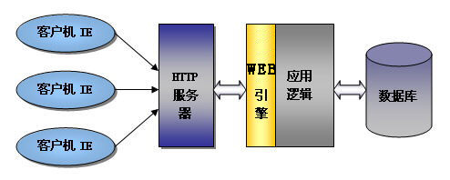  采用浏览器方式使得易用性更强，客户端不需安装专用软件，系统的管理维护十分简单。

**管理层次**

本系统采用用户自己设置的权限管理机制，更贴近用户的需求。管理者可以根据本单位的需要自行设计工作角色和职务、部门以及本单位每个员工所担当的角色，拥有的权限。管理层次均由管理者自行控制。

# 三、井盖监控系统功能介绍

## 3.1登录系统

系统发布成功后，访问IP地址或者网址进行访问。

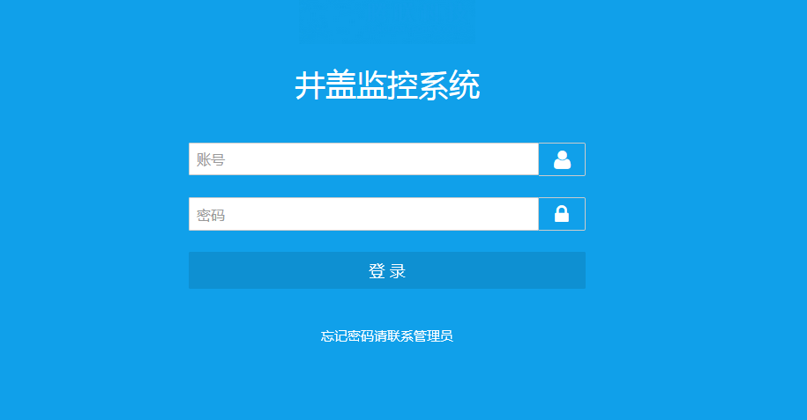

输入登录名和密码后，点击 ‘登录’ 按钮，即进入系统主界面。

## 3.2登录默认页(地图)

登录默认页上有组织结构的树形菜单和地图，可直接点树形菜单中的区域，在地图中显示位置信息。

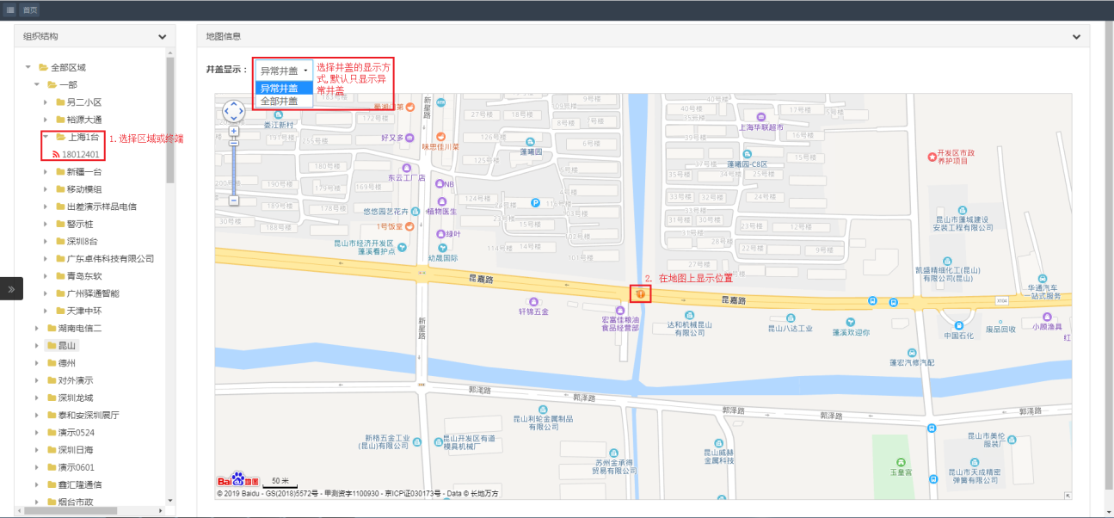

井盖显示: 分为全部井盖和异常井盖。如果选择全部井盖将在地图上显示当前机构下的所有井盖位置，加载慢；选择异常井盖只会在地图上显示当前机构下的异常井盖，加载会快一点。

点击井盖图标可以查询井盖告警信息:

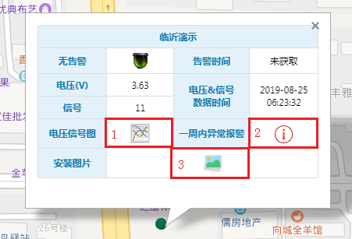

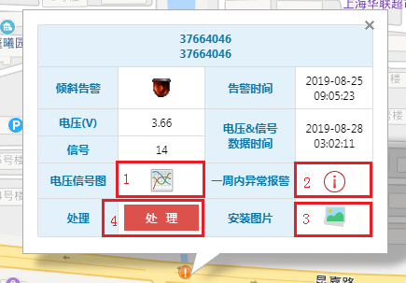

**功能介绍:**

1. 点击电压信号图可以查看电压和信号曲线图。
2. 点击一周内异常报警可以查看一周内的告警记录列表。
3. 点击安装图片可以查看井盖报装时拍摄的照片。
4. 设备发生告警时，会出现处理按钮，点击处理按钮进入工单创建流程。

**告警处理:**

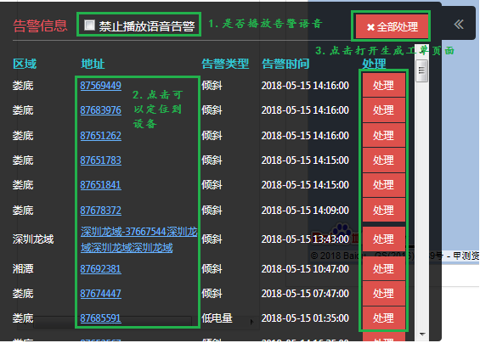

点击全部处理或处理按钮可以进入工单创建流程。

**工单的创建:**

①.点击全部处理

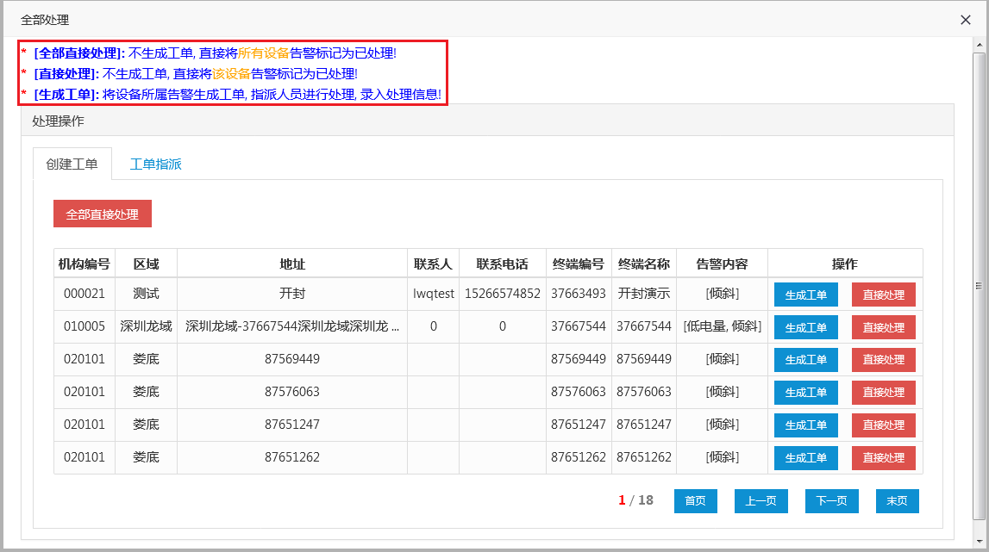

②.点击处理

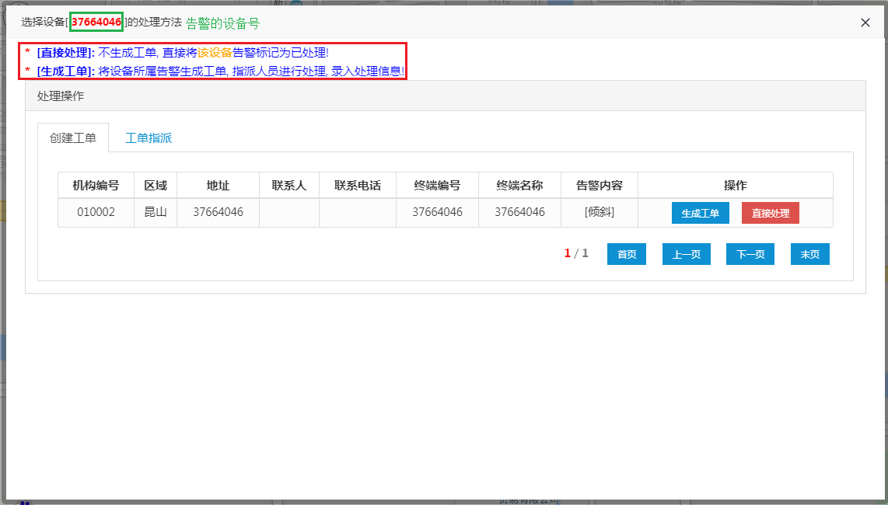

工单生成后的处理方式参考3.3。

## 3.3 工单管理

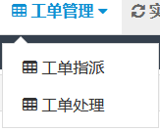

### 3.3.1 工单指派功能

工单指派功能可以将告警设备指派给下级用户去处理。

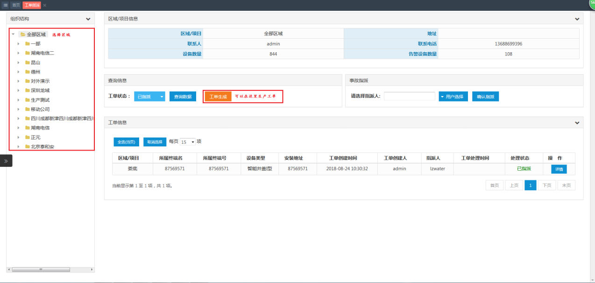

### 3.3.2 工单处理功能

工单处理功能可以处理指派给自己的工单。

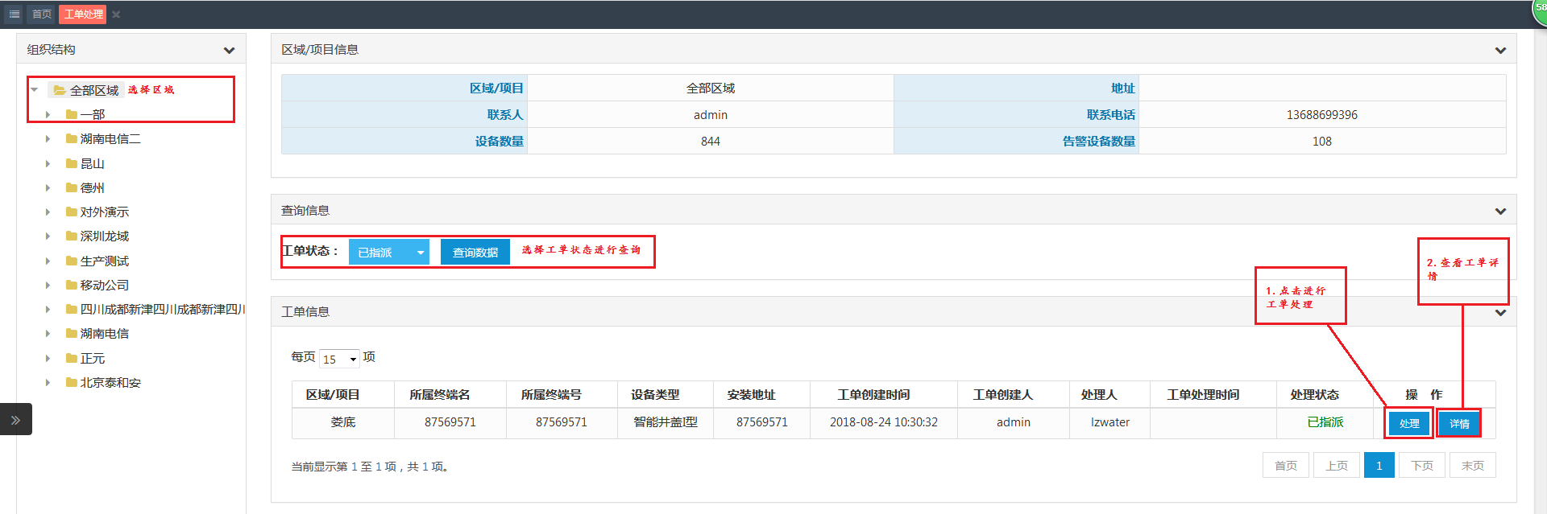

**处理页面**:

点击处理按钮进入如下页面:

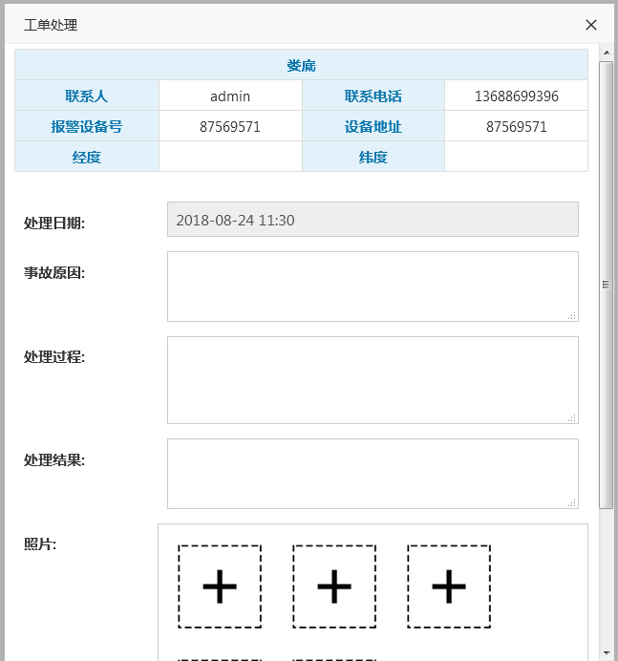

填写事故原因, 处理过程, 处理结果, 上传处理指派, 点击下方按钮进行处理。

**详情页面**:

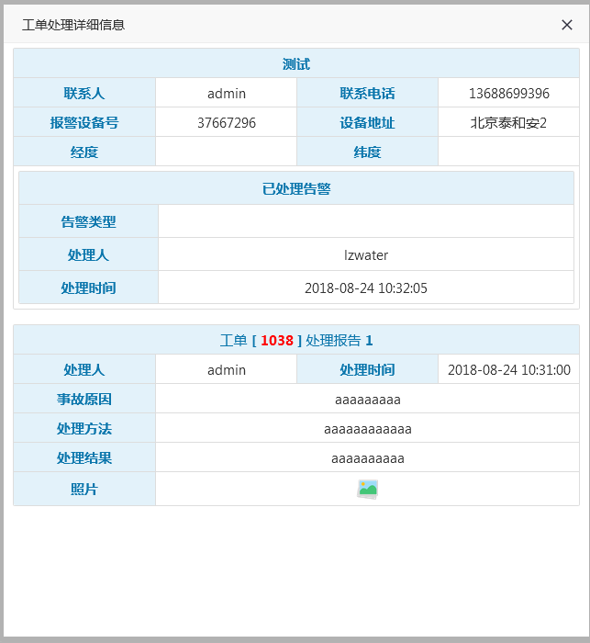



工单指派页面:

1. 首页弹窗

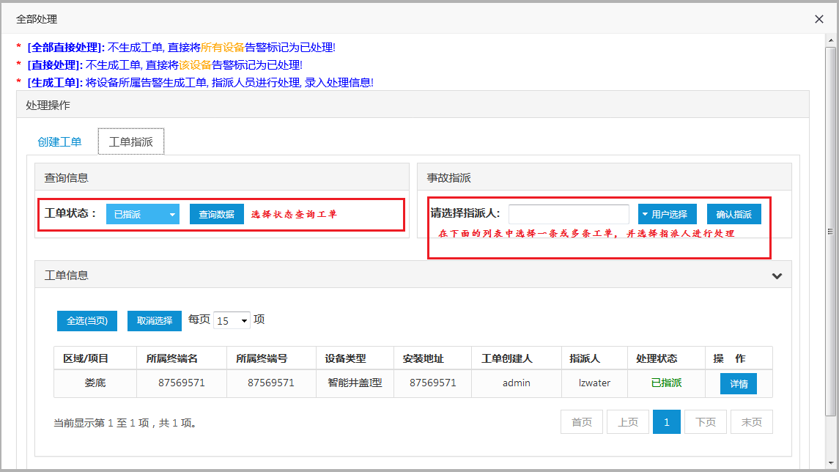

## 3.4 数据查询

数据查询包括告警明细数据、电压明细数据和井盖运行状态。

### 3.4.1 告警明细数据

告警明细数据可显示告警明细信息，包括事件类型和处理方式等。

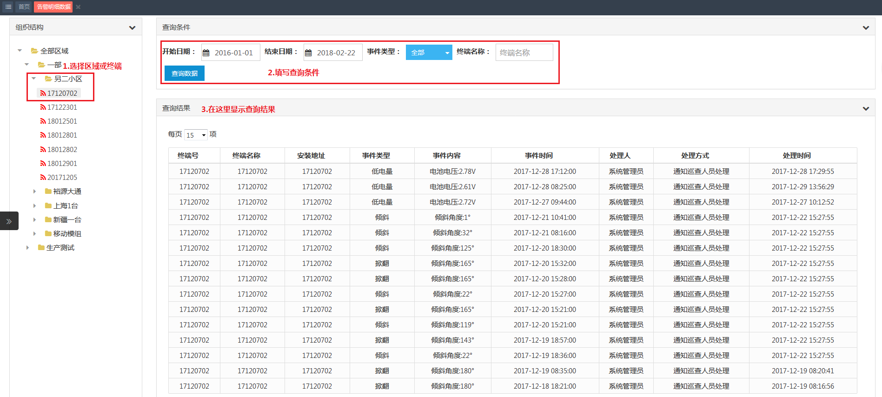

### 3.4.2 电压明细数据

电压明细数据可查看电压明细信息。

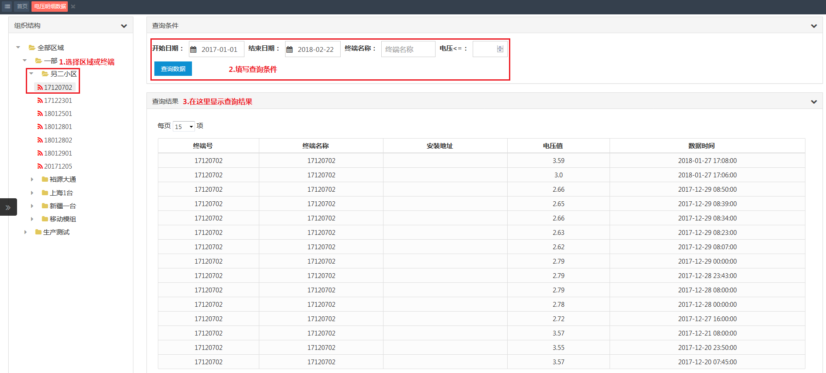

### 3.4.3 井盖运行状态

井盖运行状态可以显示井盖的运行状态。

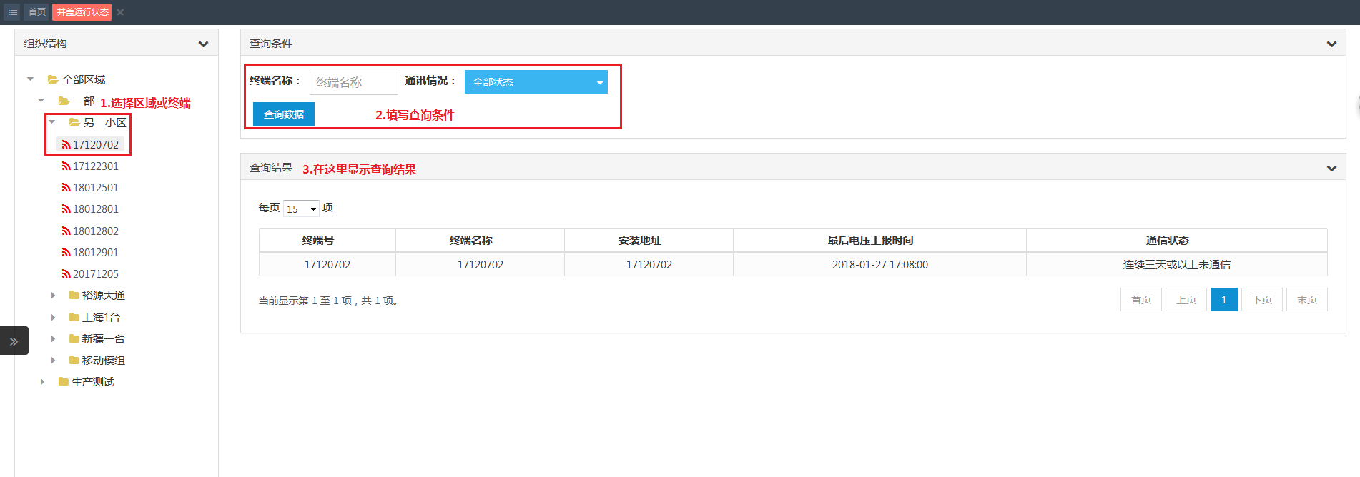

## 3.5档案管理

档案管理功能包括机构管理、权限管理和设备管理。

### 3.5.1 机构管理

机构管理功能可以新增和修改删除机构。

**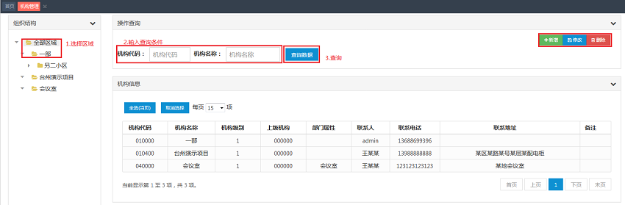**

### 3.5.2 权限管理

权限管理功能包括角色管理、用户管理和组织管理。

#### 3.5.2.1 角色管理

角色管理功能可以新增和修改角色，也可以某一角色设置权限。

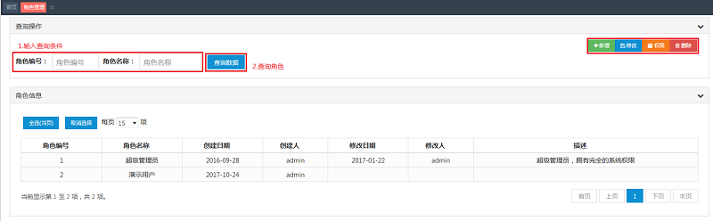

给角色设置权限:

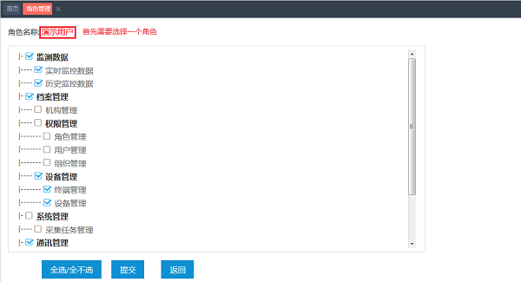

#### 3.5.2.2 用户管理

用户管理功能可以新增、修改和删除用户。

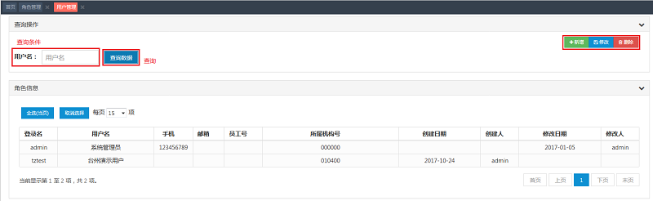

#### 3.5.2.3 组织管理

组织管理功能可以新增和修改组织，给组织设置权限，并且可以给组织下的用户设置角色。

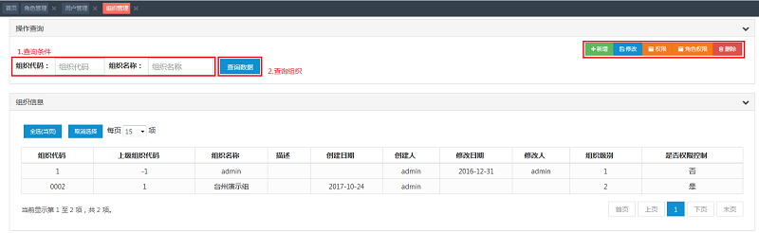

给组织设置权限:

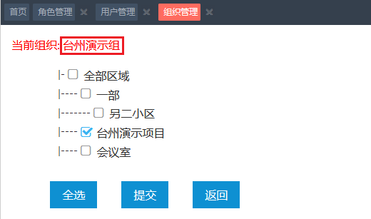

给组织下的用户设置角色:

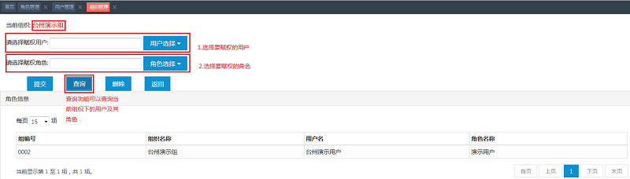

### 3.5.3 设备管理

设备管理功能包括终端管理和设备管理。

#### 3.5.3.1 终端设备

终端管理功能可以新增、修改和删除终端。

**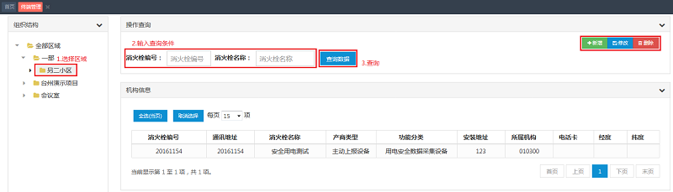**

#### 3.5.3.2 设备管理

井盖管理功能可以对井盖设备进行增删改查。

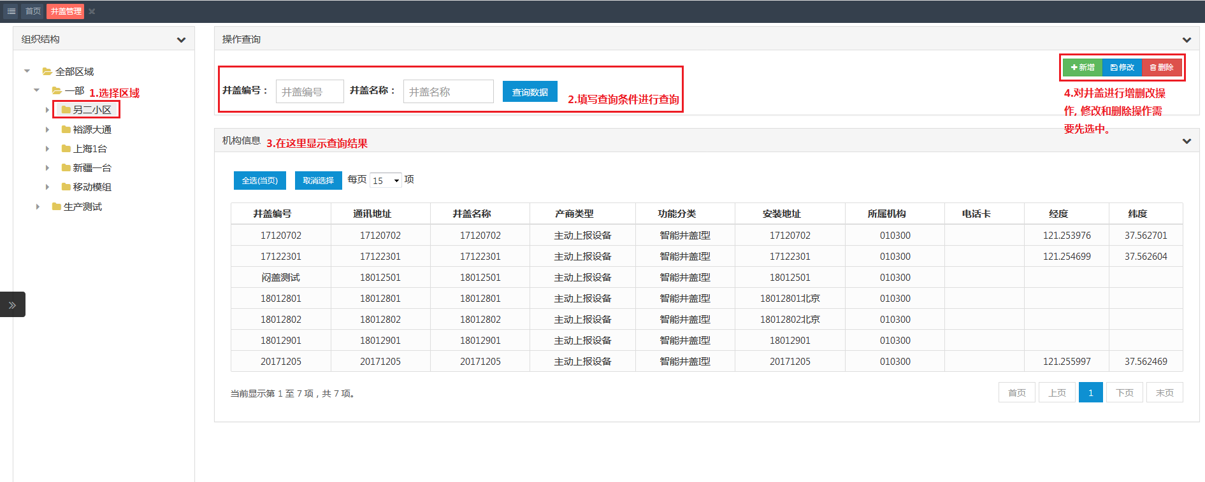

井盖设备参数功能可以对井盖参数进行增删改查。 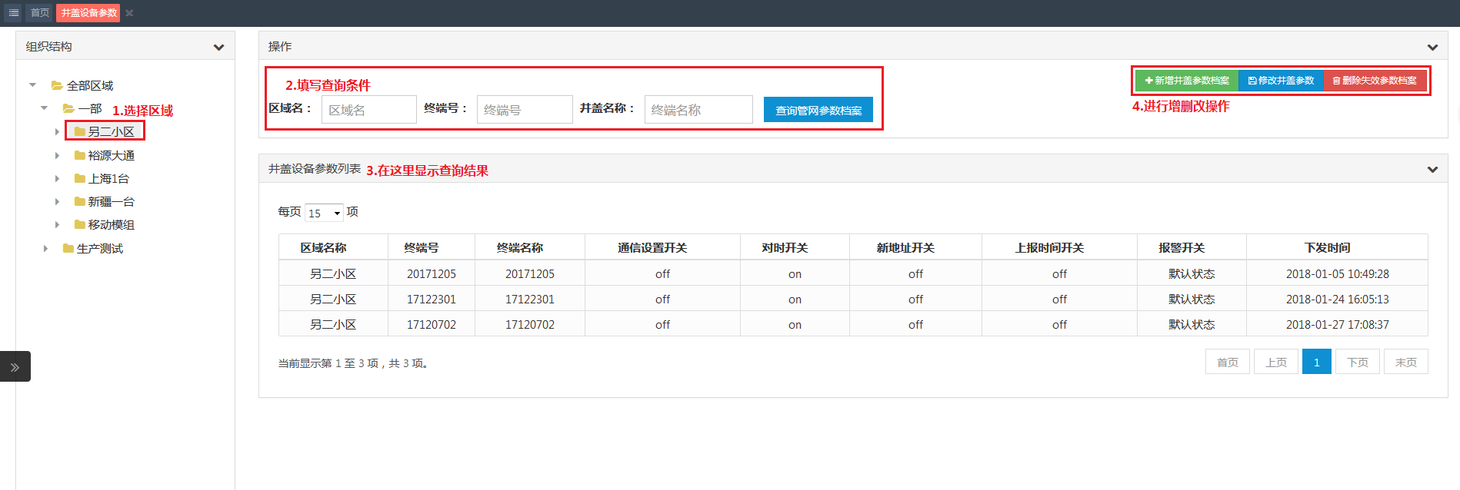

## 3.6通讯管理

通讯管理功能包括前置机管理、在线终端查询。

### 3.6.1 前置机管理

此功能可新增和编辑系统使用的前置机。前置机程序安装与固定IP服务器，主站系统和终端通过前置机互相连通。

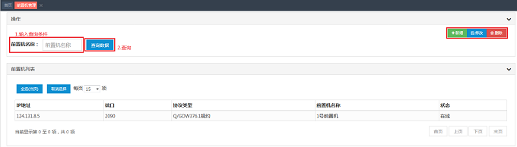

### 3.6.2 在线终端查询

在线终端查询功能可以查询在当前前置机下的所有在线的终端。

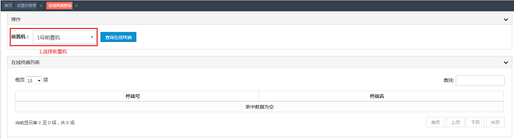

## 3.7辅助管理

### 3.7.1 采集任务管理

采集任务管理功能可以新增和删除任务，并且可以暂停任务以及恢复任务。

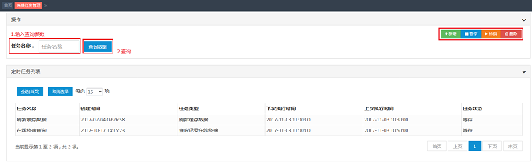

# 四、APP使用说明

## 4.1下载APP

1）打开主站

2）登陆成功后，点击图标，打开登陆信息侧边栏

3）扫码下载APP

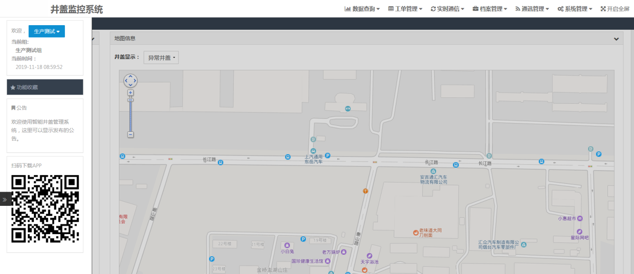

## 4.2登陆

输入账号、密码，登陆智能井盖APP系统。

**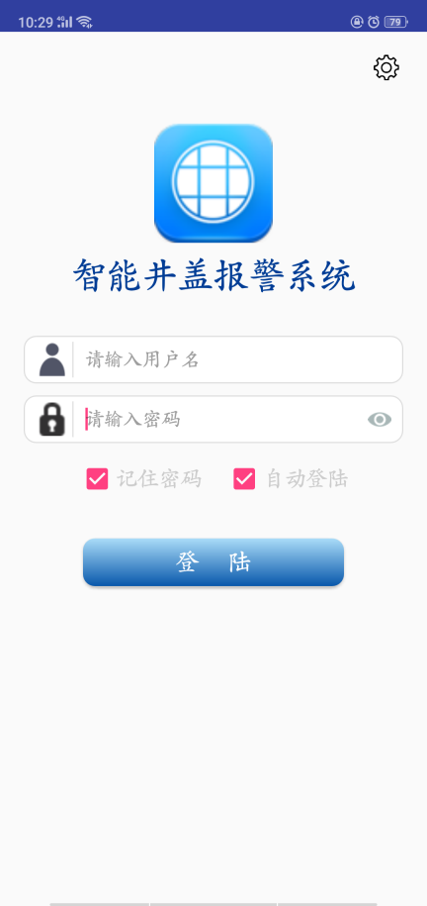**

## 4.3切换服务器IP

登陆页面,点击 图标进入修改服务器IP地址页面

根据服务器的网络地址填写数据,点击“测试”按钮,若显示“连接成功!”, 即可点击 ”提价按钮”,完成切换服务器操作。

**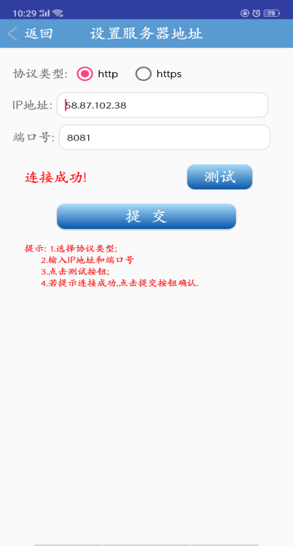**

## 4.4 首页选项卡

登陆成功后，进入主页，主要四个功能“**告警信息查询**”, “**设备信息查询**”, “**任务处理/记录**”, “**管理**”。

### 4.4.1告警信息查询

**显示告警设备的告警信息。**

点击“告警”卡片，可以查看“设备的详细信息”、地图定位”，如果当前登陆用户有指派权限可以对设备告警进行指派，也可以直接将告警处理掉。

**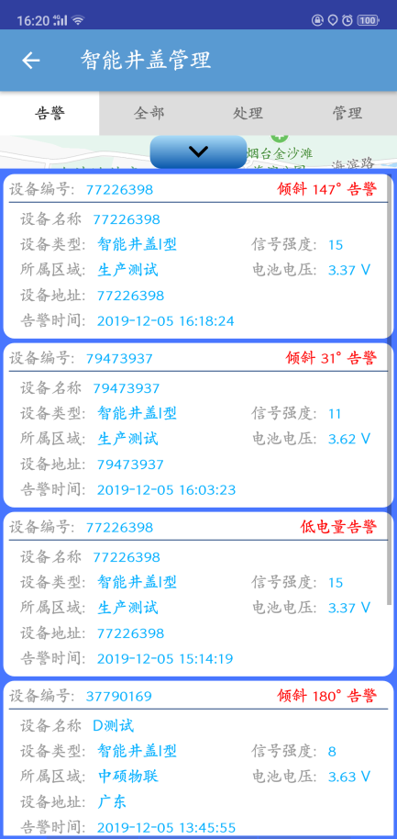** 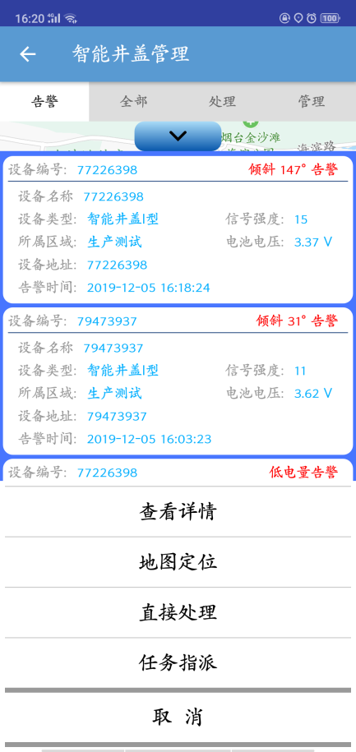

1）查看详情

**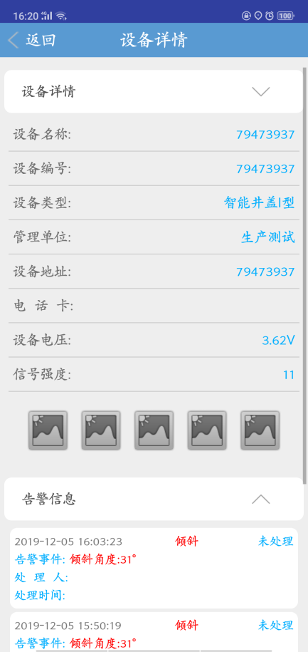**

2）地图定位 ： 查看设备所在位置

**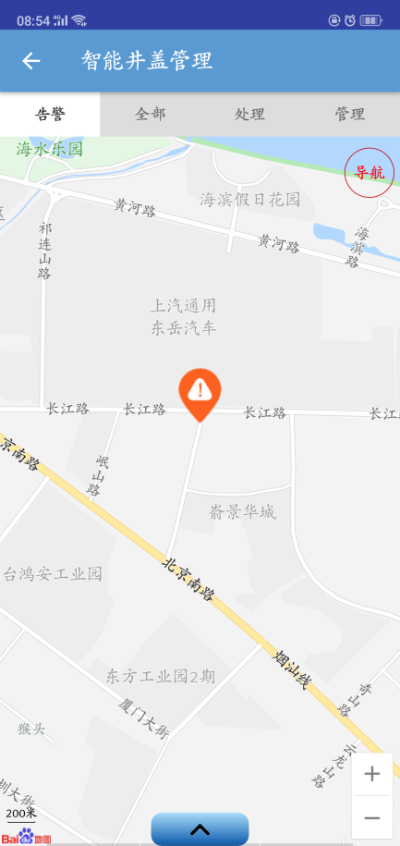*警叹号图标仅代表设备所在位置信息***

3）直接处理 ： 不指派人员现场检查，直接消除设备的告警。

4）任务指派 ： 将告警指派给某个工作人员，让其现场处理告警

**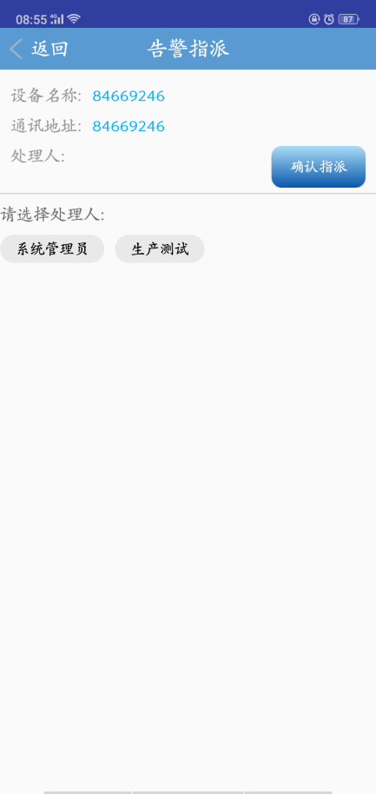**

### 4.4.2设备信息查询

查询所有设备的信息。

**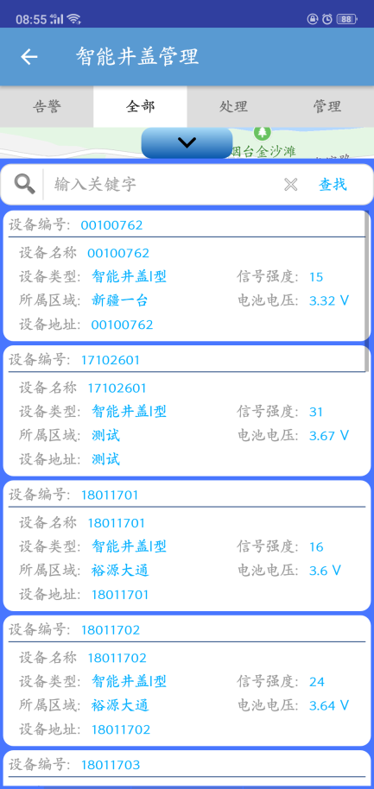**

### C:\Users\Administrator\Documents\Tencent Files\1072729890\FileRecv\MobileFile\Screenshot_2019-12-05-15-45-49-94.png4.4.3 处理

包含告警处理的信息。

1）任务列表

显示当前账号被指派的需要处理的告警，点击卡片选择告警处理；

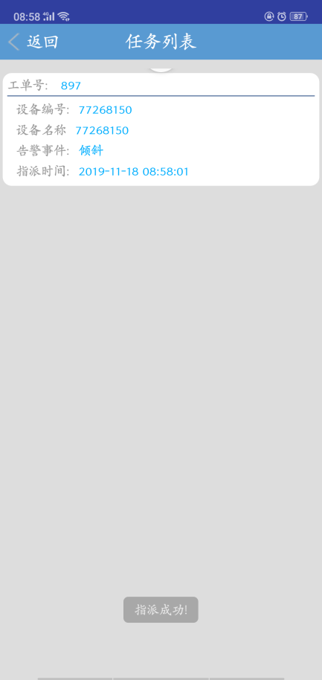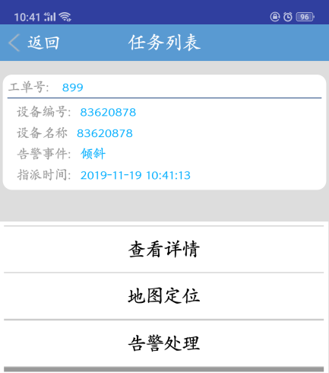

2）告警处理

输入“事故原因”，“处理过程”，“处理结果”和现场照片

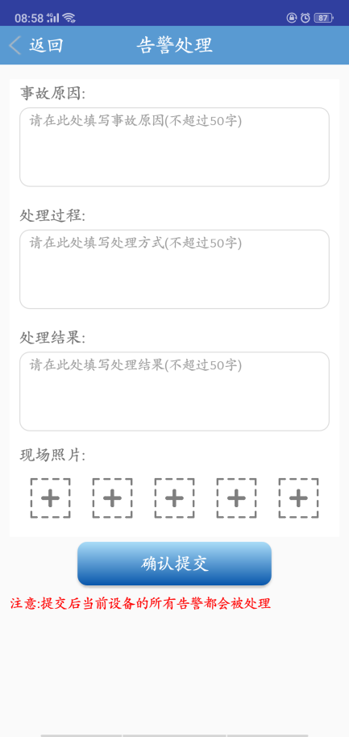

3）处理记录

显示当前账号处理告警的记录。

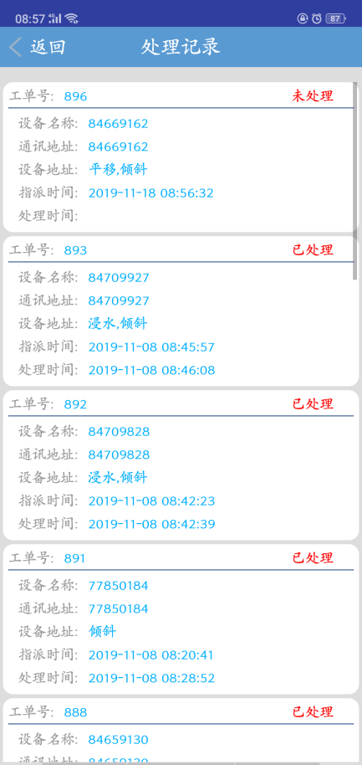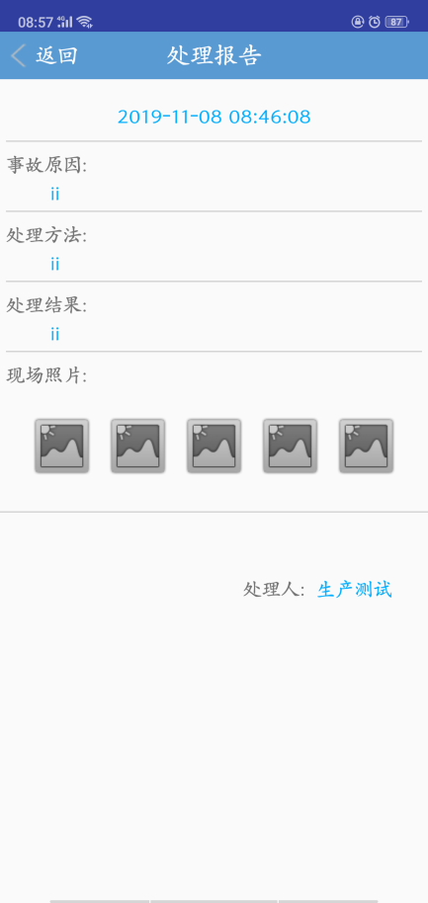

4）指派列表

**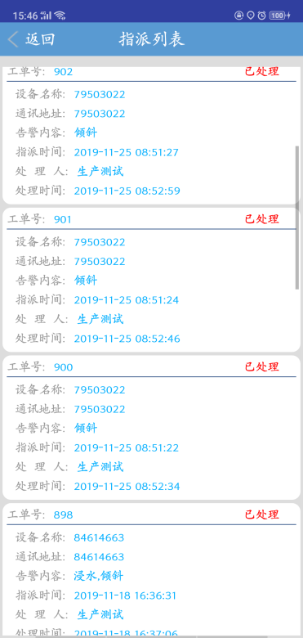**

### F:\project management\智能井盖\新建文件夹\新建文件夹Screenshot_2019-11-18-08-56-55-01.png4.4.4 管理

包含对设备的报装操作

扫码报装：设备的正面和背面都有二维码，扫码二维码进入录入页面；

**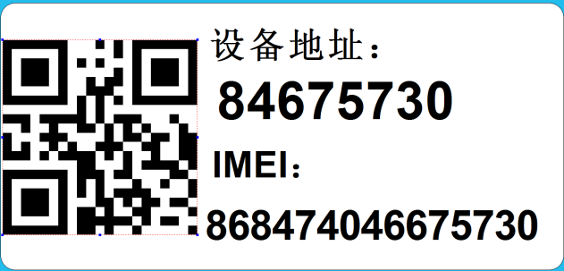**

手动报装：直接进入录入页面；

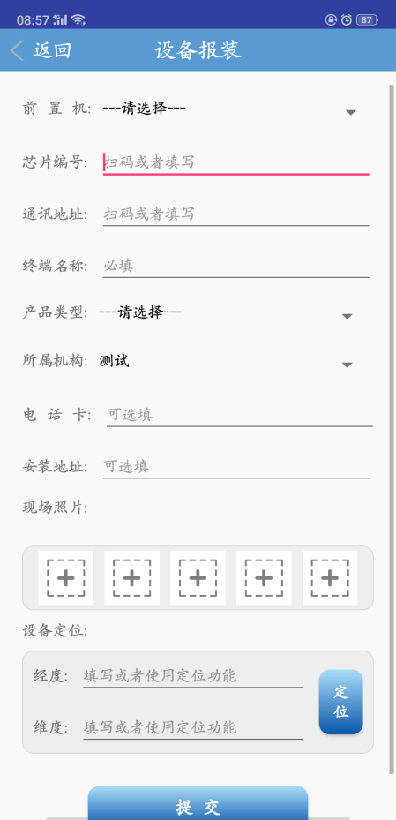

前置机：主站获取数据的服务器，设备通讯的服务器；

芯片编号：二维码边上的IMEI号码；

通讯地址：二维码边上的设备地址（必填，错误会接收不到通信）；

终端名称：可随意编写（例：某某街001）

产品类型：智能井盖Ⅰ型（普通），智能井盖Ⅱ型（带水浸）

所属机构：某某街道，某某组（需要在网站上建好）

电话卡： 设备NB卡号（可不填）

安装地址：设备安装的详细地址

（例：某某街与某某街十字路口东北15米）

现场照片：拍摄安装井盖周围标志性建筑，方便后续维护时找到井盖

（例：红绿灯、电箱、垃圾桶、盲道等）

设备定位：点击“定位”按钮，进入地图页面，可移动地图定位。